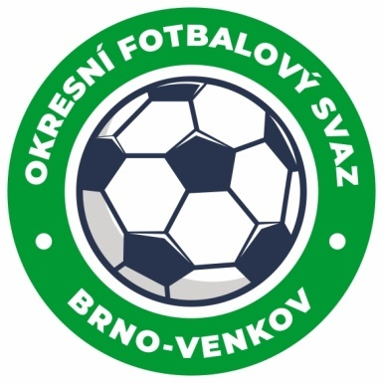
Fotbalová asociace České republiky
Okresní fotbalový svaz Brno – venkov
Vídeňská 9, 639 00 BRNO
Tel.: 543 254 963 mobil:543 254 131
E-mail: brno-venkov@fotbal.cz
http://www.fotbalbrno-venkov.cz/

ZÁPIS č. 1 z jednání KOMISE ROZHODČÍCH OFS BRNO-VENKOV konané dne 14.7.2020

Přítomni: Ladislav Kundelius, Simon Vejtasa, Robert Rodina, Antonín Kříž
Hosté: Ing. Petr Horák
Místo konání: Zasedací místnost OFS Brno-venkov, Vídeňská 9, Brno

1. Došlá pošta
- Zápisy STK
- Komuniké ze zasedání VV

2. Rozhodnutí a průběh jednání KR
- KR se zabývala změnami v Rozpisu soutěží a žádá o úpravu článku 20 RFS týkající se sazebníku pokut, který zašle ke schválení VV.
- KR se zabývala přípravami letního semináře, který bude povinný pouze pro rozhodčí mladší 30 let (včetně) a pro ty rozhodčí, kteří neabsolvovali zimní seminář R a DFA konaný v Ořechově, ani náhradní seminář v zasedací místnosti OFS Brno-venkov. Pro ostatní rozhodčí bude účast dobrovolná. Termín semináře byl stanoven na 2.srpna 2020. První, praktická část semináře, se uskuteční na fotbalovém hřišti FC Svratka Brno (ulice Fanderlíkova), teoretická část následně v restauraci Kometa Pub MIKI na Makovského náměstí (vzdáleno cca 600m). Přesný čas a program semináře bude upřesněn. Všem rozhodčím byla emailem zaslána pozvánka. Součástí semináře bude také oběd.
- KR připomíná, že veškeré delegace k utkáním v přípravném období musí schválit komise rozhodčích.
- KR žádá všechny R, aby nejpozději do 20.7. informovali KR o svých omluvách z případných delegací na měsíc srpen.
- KR upozorňuje R Hřavu a Pospíšila, že k dnešnímu dni nemají zaplacené členství FAČR pro rok 2020, a některé další R, kteří nemají potvrzené emailové adresy pro přístup do IS FAČR.
- KR navrhuje ke schválení VV pro postup do soutěží JmKFS R Patrika Modera pod podmínkou, že úspěšně absolvuje kontrolní FIFA TEST pod vedením místopředsedy KR OFS Brno-venkov. FIFA TEST R musí absolvovat do 28.července 2020.

3. Závěr.
- Jednání KR bylo ukončeno v 17,00 hod.
- Příští zasedání KR se uskuteční v rámci semináře rozhodčích v neděli 2.8. v restauraci Kometa Pub MIKI.

V Brně dne 14.07.2020

Zapsal: Ověřil:

Simon Vejtasa Ladislav Kundelius
místopředseda KR OFS Brno-venkov předseda KR OFS Brno-venkov
